Fizika – Házi feladat részletes és tételes ellenőrzése – 2025.12.05.
Fizika – Newton II. törvénye – Fizika – Házi feladat részletes és tételes ellenőrzése – 2025.12.05.

Évfolyam: 9
Tudás szint: haladó
Tantárgy: Fizika
Témakör: Newton II. törvénye, erő és gyorsulás
Tanuló: Teszt

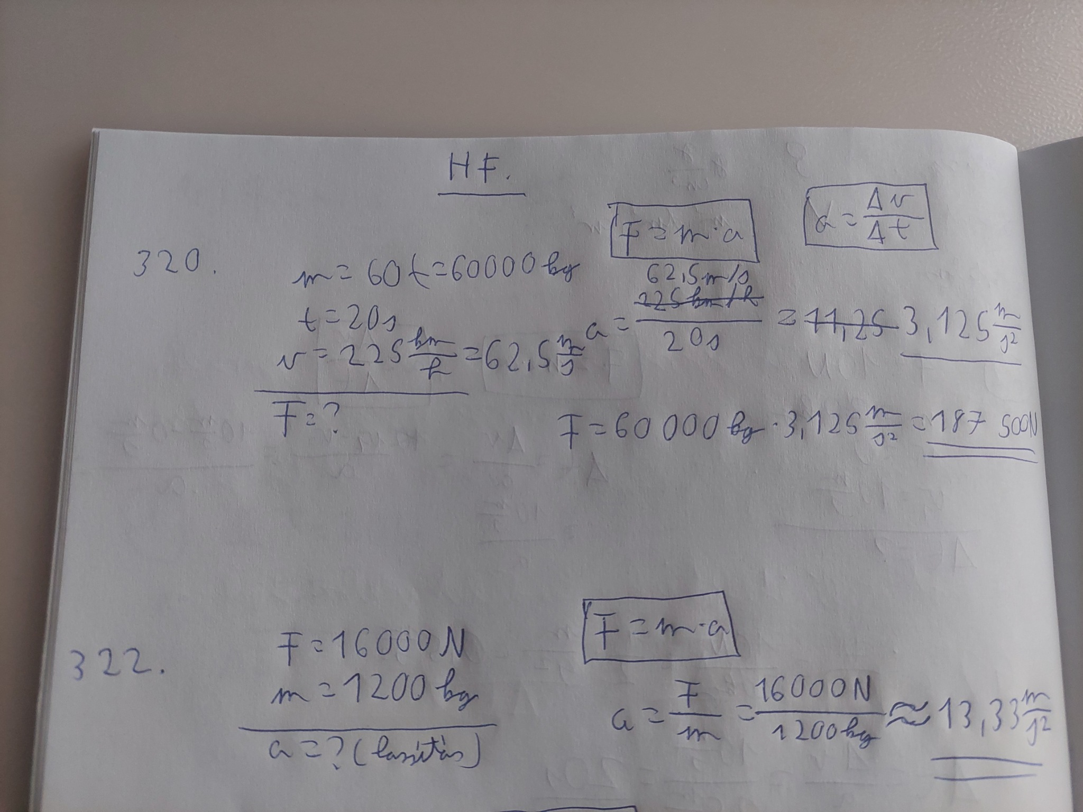

I. fejezet: Feladatok részletes és tételes javítása

1. feladat (320.)
a) A tanuló megoldásának rövid leírása: A tanuló felírta az adatokat: m = 60 t = 60 000 kg, t = 20 s, v = 225 km/h, majd átváltotta a sebességet v = 62,5 m/s értékre. Ezután az a = Δv/Δt képletből kiszámította a gyorsulást, a ≈ 3,125 m/s², végül az F = m·a összefüggéssel meghatározta az erőt: F ≈ 1,875·10⁵ N.
b) Adatok, konstansok, ismeretlenek ellenőrzése: Az adatok összegyűjtése helyes: m = 60 t = 60 000 kg, t = 20 s, v = 225 km/h = 62,5 m/s. Minden adathoz tartozik mértékegység, és egyértelmű, hogy az eredő erőt (F) keressük.
c) Képletek, megoldási lépések, rész-eredmények: A szükséges fő képletek helyesek: a = Δv/Δt és F = m·a. A sebesség helyes átváltása után a gyorsulás kiszámítása:
a = 62,5 m/s / 20 s ≈ 3,125 m/s².
Az erő kiszámítása:
F = 60 000 kg · 3,125 m/s² ≈ 187 500 N ≈ 1,9·10⁵ N.
A lépések sorrendje és logikája megfelelő.
d) Végeredmény vizsgálata: A végeredmény fizikailag és matematikailag is helyes, az egység newton (N). Célszerű a végeredményt kerekítve megadni, például F ≈ 1,9·10⁵ N.
e) Rövid értékelés: A megoldás teljesen helyes, minden lépés követhető. A feladat megoldása tankönyvszerű, csak a végeredmény kerekítésén lehetne finomítani.

2. feladat (322.)
a) A tanuló megoldásának rövid leírása: A tanuló felírta az adatokat: F = 16 000 N, m = 1 200 kg, majd az F = m·a képletből kifejezte az a gyorsulást: a = F/m. Ezt követően kiszámította: a ≈ 13,3 m/s².
b) Adatok, konstansok, ismeretlenek ellenőrzése: Az adatok felírása és mértékegységei helyesek, az ismeretlen a gyorsulás (a), ami egyértelműen jelölve van.
c) Képletek, megoldási lépések, rész-eredmények: A használt F = m·a képlet helyes, és a gyorsulás kifejezése is megfelelő: a = F/m. A behelyettesítés:
a = 16 000 N / 1 200 kg ≈ 13,3 m/s².
A számítás lépései logikusak és hibátlanok.
d) Végeredmény vizsgálata: A végeredmény nagyságrendje reális, az egység helyes (m/s²). Elfogadható kerekítés például: a ≈ 13 m/s² vagy a ≈ 13,3 m/s².
e) Rövid értékelés: A megoldás helyes, rövid és lényegre törő. A gondolatmenet tiszta, nincs benne számolási vagy képletbeli hiba.

II. fejezet: Képletek és összefüggések összefoglalása
1) Gyorsulás definíciója: a = Δv/Δt
ahol a a gyorsulás (m/s²), Δv a sebesség megváltozása (m/s), Δt az ehhez tartozó időtartam (s). Ezt a képletet akkor használjuk, ha a sebességváltozás és az ehhez szükséges idő ismert.
2) Newton II. törvénye (erő, tömeg, gyorsulás kapcsolata): F = m·a
Itt F az eredő erő (N), m a test tömege (kg), a a gyorsulás (m/s²). Ha F és m adott, akkor a = F/m, ha m és a adott, akkor F = m·a. Tipikus felhasználása: gyorsuló járművek, rakéták, zuhanó testek mozgásának vizsgálata, ha az erőket ismerjük.

III. fejezet: Fizikai törvények és a Newton II. törvénye házi feladatai
Newton II. törvénye (dinamika alapegyenlete): Egy test gyorsulása egyenesen arányos a rá ható eredő erővel, és fordítottan arányos a tömegével. Matematikailag: F = m·a.
Az 1. feladatban (320.) ezt a törvényt úgy használtad, hogy először a = Δv/Δt képlettel meghatároztad a teherautó gyorsulását, majd az F = m·a összefüggéssel kiszámítottad a gyorsításához szükséges eredő erőt.
A 2. feladatban (322.) közvetlenül Newton II. törvényéből indultál ki: az F = m·a összefüggésből kifejezted a gyorsulást (a = F/m), majd kiszámítottad annak értékét.
Gyakori tanulói hibák ezeknél a feladatoknál: rossz mértékegység-átváltás (pl. km/h → m/s), a = v/t helytelen használata, ha nem a kezdősebességből indulsz, illetve az, hogy a tömeg tonnából kg-ba váltását elfelejtik. Ebben a házi feladatban ezek a hibák nem jelentek meg, a megoldások példaszerűek.

